Предмет: интегрированный урок по биологии, географии, истории и культуры РБ.
Класс: 7.
Тема: Класс Млекопитающие: биологические и экологические особенности. Башкирская лошадь.
Цель: закрепить знания учащихся о биологических и экологических особенностях млекопитающих и расширить их.
Задачи:
образовательные – изучить особенности строения млекопитающих на примере лошади башкирской породы;
воспитательные – воспитывать любовь к родному краю, его истории, традициям и обычаям;
развивающие – развивать познавательные процессы учащихся, их творческие способности.
Оборудование:
- Изображение башкирских лошадей.
- Карта РБ
- Выставка рисунков учащихся.
Литература:
- А.Костин «Рассказы о лошади» (Похвальное слово).
- Р.Б.Ахмеров «Об истоках декоративно-прикладного искусства башкирского народа» Ч. IV «О символике в народном творчестве».
- Б.М.Миркин, Л.Г. Наумова и др. «Хрестоматия по экологии».
- В.С.Мурсалимов, Б.Х.Сатыев «Башкирская лошадь».
Урок построен на принципах ролевой игры. Заранее даны вопросы, по которым учащиеся готовят свои выступления. Каждый выступающий должен надеть костюм, соответствующий его роли.
Вопросы:
- Этнограф «Происхождение и история башкирской лошади».
- 3оолог «Масти лошадей».
- Агроэколог «Цепь питания в традиционной экосистеме».
- Экономист «Коневодство в условиях рыночной экономики».
- Медик «Кумыс - богатый напиток».
- Спортсмен «Конные спорт».
- Историк «От войны к войне».
- Культуролог «Культ коня в сказаниях и сказках. Поверья».
- Артист «Стихи и песни о лошадях» - отрывок описания коня и его убранство».
Ход урока:
Что сила лошадиная! Порой
Твердят, что кони не для наших дней,
И я не против в скорости сверхзвука,
Но сверх того - за добрых лошадей.
Г.Рамазанов
Сокол в небе бессилен без крыла,
Человек на земле немощен без коня.
Народная поговорка
1. Организационный момент.
Вступительное слово учителя.
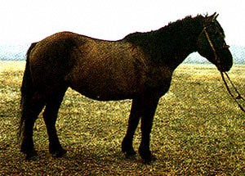
- Ребята, сегодня урок у нас с вами необычный, объединяющий экологию, историю, культуру, зоологию, экономику и т.д. На этом уроке мы более подробно ознакомимся с историей происхождения лошади, с породами башкирской лошади, как они воспринимают окружающий мир и многие другие вопросы. На уроках биологии, зоологии вы рассматривали домашних животных на уровне отдельных особей. А теперь мы будем рассматривать их на уровне экосистемы как ее органический элемент (демонстрация полудиких башкирских лошадей).
Несколько веков тому назад башкирским кочевникам удалось создать экосистему, которая служила в процессе этногенеза башкир мощным источником физической и духовной энергии. Благодаря табунам полудиких лошадей башкир не закрепощен на клочке вспаханной земли, а свободно кочевал на огромных пространствах, что позволяло башкирам постоянно общаться с другими народами, успешно защищаться от захватчиков. Сегодня мы можем встречать только остатки табунов башкирской лошади в некоторых хозяйствах Зауралья.
А теперь послушаем выступление учащихся-специалистов.
Этнограф. №1. Тема выступления: «Происхождение лошади. Доисторический мир».
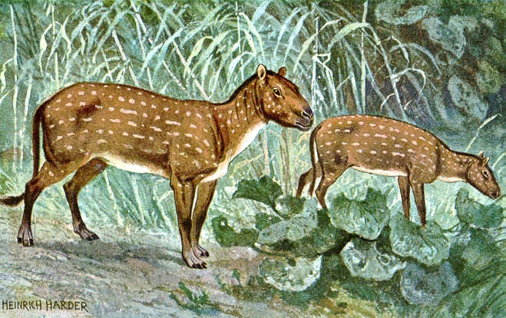
Около 50 млн. лет назад в обширных заболоченных лесах Северной Америки и Европы появились маленькие животные (около 30 см высотой). У них были быстрые ноги - по четыре пальца на передних ногах и по три на задних, короткая шея, изогнутая спина и длинный хвост. Это и была первая лошадка - гиракотерий.
Позднее передние ноги приобрели трехпалое строение, и появился мезопшпус. Лошадь из леса выходит на открытые равнины.
Появляется лошадь ростом с пони - это меригиппус. За 50 млн. лет строение лошади изменилось. Трехпалые предки лошадей вымерли, и появился плиогиппус. Это животное на каждой ноге имело по увеличенному среднему пальцу, который оканчивался копытом. Затем появляется эвкус более похожий на современных лошадей. Они обитали почти на всех материках.
Этнограф №2. Тема выступления: «История башкирской лошади».
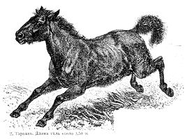
Сведения о бесчисленных табунах полудиких лошадей башкирской породы, которые круглый год вольно паслись и давали потомство под открытым небом на степных просторах Башкортостана, мы находим во многих исторических источниках. Коневодство было традиционным занятием кочевого башкирского народа. Количество лошадей исчислялось не числом голов, а числом косяков. В те далекие времена в наших краях обитали дикие лошади (по - башкирски «карагай ит - тарпан» - тарпаны).
Пепельно-серо-темная полоса вдоль хребта, мышастая масть с чуть заметной зеброидностью на передних ногах. Дикая лошадь тарпан еще совсем недавно водилась в Оренбургских степях. Конфликт с людьми обрек тарпанов на гибель, они травили посевы, а зимой начисто поедали сено, собранное в стогах. От скрещивания тарпанов и домашних лошадей получились гибриды, которые назывались аргыны. Потомство аргынов сохраняло самое ценное качество дикой лошади:
А) косячный инстинкт
Б) инстинкт кормодобычи под покровом снега.
Табун лошадей круглый год содержался на пастбищах. Поэтому не было необходимости в заготовке сена, строительстве укрытий.
Зоолог. Тема выступления: «Масти лошадей».
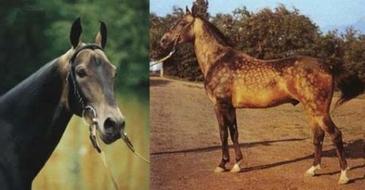
Башкирские лошади были особой породы: коренастые, лохматые, длинноухие, неприглядные, но выносливые, осторожные, ловкие, способные вынести трудности и лишения. Различаются лошади по масти: Буланая, Серая, Игреневая, Гнедая, Мышастая, Пегая, Вороная, Рыжая.
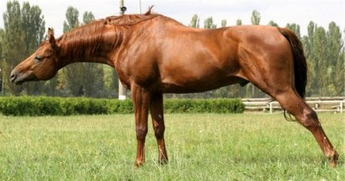
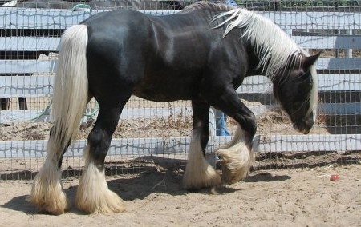
Культуролог №1. Тема: «Как лошадь воспринимает окружающий мир».
Лошади различают не только голоса людей, но и интонации. Если на коня кричать или ругать его, то у него учащается пульс. У коня острое обоняние: мать по запаху находит своего жеребенка, свою сбрую, разбирается в кормах. Дышит через ноздри. Ноздри самое уязвимое место у коня, они подвержены заболеваниям. Сердце у лошади больше, чем у других сельскохозяйственных животных. Видит не так как человек. Она близорука и плохо видит дальше 50м, но спектр обзора шире. Не поворачивая головы, видит почти на 360 градусов. Различают цвета и очертания мельчайших предметов даже ночью и поэтому легко находят дорогу и в безлунную ночь. Развито осязание. Осязает всем телом и даже копытами. Самое приятное поощрение для лошади - поглаживание. Слух острый. Слышит ультратихие звуки - приближение табуна на очень дальнем расстоянии, дальний горный обвал и т.д.
Культуролог №2 Тема: «Культ коня в сказаниях и сказках. Поверья».
В память о временах, когда наши предки обожествляли коня и поклялись ему как воплощение бога Солнца на земле, сохранялся его образ в сказках, легендах и песнях народа. И почти во всех случаях лошадь выступает как верный помощник человека.
Лошадь иногда представлена в образе птицы, а иногда выполняет роль батыра. Каких только нет легенд и сказок, связанных с лошадью: Акбузат, Тулпар, Кук бурте, Комошьял и др. Везде восхваляется лошадь. Существуют такие поверья:
- Волосы, взятые у лошади из гривы, обеспечивают власть над ним.
- Пот и пена лошади помогают при многих недугах, оберегают от змей, от сглаза и прочих иных сил.
- Удар плеткой, пропитанной конским потом, считался смертельным для змей.
- Кони разборчивы в пище, никогда не будут, есть испорченное зерно, не выпьют воду с дурным запахом.
- В каждом табуне есть одно животное, в котором заключалось благополучие и плодовитость всего табуна.
- Привычка башкирской лошади держаться табуном помогает ей защищаться от различных жалящих насекомых, для чего они группируются друг к другу от волков - голова к голове, взбрыкивают ногами, а жеребята - в центре.
- Косячный жеребец - глава семьи и полновластный хозяин.
Врач. Тема: «Кумыс - богатырский напиток».
Кумыс - древнейший и излюбленный напиток башкир - сейчас переживает свое новое рождение. Его целебные свойства известны народам Урала еще до скифских времен, Европа открыта лишь в средние века. Способ приготовление кумыса хранился в глубокой тайне, передаваясь из поколения в поколения. Высококачественный кумыс, получаемый от башкирских кобылиц, высоко ценился в Золотой Орде, и на пирах половецких ханов.
Итальянский путешественник Марко Поло называл кумыс белым вином.
Русский академик П.С.Паллас в 1770г. писал, что «в Башкирию съезжался из Московии и с Дону люд для питья кумыса, т.к. оный большую пользу для здоровья имеет».
«Кумыс охлаждает, утоляет и голод, и жажду, через неделю чувствуешь себя бодрым, здоровым, легко дышишь, лицо приобретает хороший цвет», - говорил Владимир Даль.
«Весной начинается приготовление кумыса, и все кто может пить - от грудного младенца до дряхлого старика - пьют целительный, благородный напиток, и диво исчезают все недуги, румянцем покрываются бледные лица» - говорил Сергей Тимофеевич Аксаков.
Сын Льва Николаевича Толстого писал об отце: «Кумыс всегда приносил ему большую пользу».
«Прибавил на 11 фунтов, кумыс пью по 4 бутылки в день» - говорил А.П. Чехов.
В 1858г. русский врач В.Н. Постников основал возле Самары первую кумысолечебницу санаторного типа.
В 1880г. в Башкирии была открыта первая кумысолечебница на станции Аксаково. Затем начали функионировать санатории Глуховская, Шафраново, Дурылино, Юматово. А сейчас кумыс делается и в Стерлитамакском районе - д. Талалаевка и в с. Рощинский.
Историк. Тема: «От войны к войне».
Башкирским джигитам-конникам не раз приходилось участвовать в боях, защищать нашу родину, когда ей угрожала опасность со стороны чужеземных завоевателей.
1557-1558гг. - башкиры приняли участие в Ливонской войне.
1611-1612гг. - башкирские войска пришли на помощь народному ополчению Минина и Пожарского против польских интервентов и показали воинскую доблесть в боевых действиях под Москвой.
1773-1775гг. - в крестьянской войне Е.И. Пугачева.
1989г. - создано башкирское регулярное войско. Башкирская лошадь использовалась для комплектования Оренбургских и Уральских казачьих войск.
1799г. - Швейцарский поход А.В. Суворова. Башкирские национальные полки показали пример выдержки и выносливости в бою и в обеспечении войск.
1812-1814гг. - башкирская конница дошла до Парижа. В историю вошли как «северные амуры», где показали «преданность и усердие Отечеству».
За участие в боях и проявленную храбрость Россия наградила офицеров и рядовых башкирской конницы орденами и медалями святой Анны и святого Владимира. Ордена получили башкиры Ирназар Давлетчурин, Хусаин Кучербаев, Исхан Абубакиров, Каспран Алынашев, Аюп Каипов, Абдулнасыр Наурузов.
1828-1830гг. - Русско-турецкая война.
1853-1855гг. - Крымская война.
1918г. - гражданская война «Рейд Блюхера» по тылам вдоль р. Белой. Башкирская конница Муссы Муртазина отличилась, более 40 воинов башкирской кавалерийской бригады были награждены орденами Красного знамени.
1930г. - созданы Баймакский, Хайбуллинский, Куюргазинский конезаводы.
1941-1945гг. - башкирская кавалерийская дивизия награждена 4 орденами и званием Гвардейская. 76 воинов получили звания Героев Советского Союза.
Агроэколог. Тема: «Цепь питания в традиционной экосистеме».
Башкиры для своих лошадей корм не заготавливали. Основной базой для данной экосистемы были ковыльные и ковыльно-типчаковые степи, характерной особенностью которых является устойчивость против вытаптывания. Отметим, что давление на почву у лошадей (непарнокопытных) намного ниже, чем у коров, овец и других парнокопытных. Это немаловажный экологический показатель. Степная растительность быстро восстанавливается после стравливания и дает питательный подножный корм - ветошь. Дернина этих трав столь прочна, что допускает выпас табунов даже в период осенних дождей. В течение зимы под снегом у типчака и ковылей нижняя часть травостоя сохраняется в зеленом виде, что делает их особенно ценными пастбищным кормом в период тебеневки. Ковыльно-типчаковый корм отличается высокой питательностью.
Таким образом, в традиционной сельскохозяйственной экосистеме башкир основными элементами являются: продуценты - естественный травостой степи или горно-луговые, реже - лесные пастбища, популяции лошадей башкирские породы.
Каждый косяк (табун) правомерно назвать локальной популяцией, поскольку каждый из них существовал относительно изолированно. Жеребец-косячник очень ревностно охраняет свой «гарем». Хороший айгыр не подпускает к своему косяку «чужаков», самоотверженно защищает его от хищников. Агрессивно встречает незнакомых людей и возможно нападение на них. В табуне соблюдается иерархия. Животные одного косяка очень чутко реагируют на всю гамму звуков, издаваемых айгыром и молодняком. Опытные айгыры своевременно пригоняют табун не только к месту водопоя, но и на место дойки кобыл.
О достоинствах породы можно говорить долго.
Устойчивость рассматриваемой экосистемы объясняется высоким коэффициентом поедаемости и перевариваемости корма и равномерностью нагрузок на травостои за счет изолированных миграций разных косяков. Давление на почву по сравнению с другими сельскохозяйственными животными у лошадей минимальное. Все это очень важные экологические показатели. Из-за выпаса крупных стад парнокопытных почва быстро уплотняется и пастбища приходят в негодность.
Из-за чрезмерно высокой плотности скота сегодня 80% естественных пастбищ Башкирского Зауралья находят в состоянии крайнего напряжения и утратили естественный травостой. Ковыли исчезли, типчак стал редок и его место занял полынок, не поедаемый большинством видов сельскохозяйственных животных. Если к этим угодьям добавить пашни с ветровой и водной эрозией, нетрудно представить серьезность проблемы.
В период целинной эпопеи башкирская степь на равнинах была распахана до последнего клочка и сохранилась лишь на склонах. Вследствие этого популяции полудиких лошадей практически были уничтожены. Это вопиющий факт экологической неграмотности и настоящего геноцида против лошадей. Буквально за полвека сказочно богатый район с экологически оптимальным хозяйством приведен в катастрофическое состояние.
По расчетам ученых более половины наших земель подлежат улучшению путем прекращения их использования под зерновые, высева многолетних трав и постепенного восстановления естественного травостоя. Необходимо также оптимизировать поголовье скота при этом, как ученные, так и практики указывают на большие перспективы развития коневодства традиционным способом. Ученными Башкирского научно-исследовательского проектно-технологического института животноводства и кормопроизводства и Башкирского государственного университета под руководством профессора Миркина Б.М. проводятся серьезные научные исследования по созданию улучшенных пастбищ на склонах, солонцах и солончаках.
Имеется некоторый опыт хозяйств республики по селекционной работе и восстановлению традиционного способа разделения башкирских лошадей как ученные, так и хозяйственники все больше убеждаются в том, что восстановление традиционных экосистем с башкирскими лошадьми - это один из перспективных путей оптимизации хозяйственно-экономической деятельности и экологического оздоровления региона.
Экономист. Тема выступления: «Коневодство в условиях рыночной экономики». Нас, экономистов, прежде всего, интересует дешевый качественный товар, который пользуется спросом, как на внутреннем, так и на внешнем рынке. Например, в Дании конины употребляется наравне с бараниной, в Швеции на душу населения конины употребляется больше, чем баранины, а в Бельгии даже восемь раз. В целом в различных странах мира на мясо забивается около одного миллиона лошадей в год.
Россия ежегодно поставляет на мировой рынок, в основном в европейские страны, более 20 тыс. мясных лошадей. Примерно столько же лошадей идет на экспорт. Мясное коневодство и производство кумыса отличаются высокой доходностью и рентабельностью. Не трудно понять, какой дополнительный доход можно было бы получить при содержании лошадей круглый год в табуне, без огромных расходов на строительство зданий откормочных комплексов скота зимой и для заготовки кормов.
В ряде арабских стран созданы свои золотые генофонды местных пород лошадей. В результате торговли на мировом рынке эти страны получают немалые доходы.
Правительство Башкортостана также принимает меры по развитию коневодства в республике, о чем свидетельствует ряд документов, принятых в последние годы.
В условиях развития фермерского хозяйства лошадь, как тяговая сила, является самой доступной и дешевой. По подсчетам использование лошадей внутри хозяйства в качестве тяговой силы позволяет за год экономить значительное количество горючего. Таким образом, башкирская лошадь имеет большое будущее.
Спортсмен. Тема «Конный спорт».
У народов многих стран очень популярен конный спорт. Когда спросили одного из долгожителей на Кавказе о секретах его долгой и полукровной жизни, он ответил «Вставайте пораньше и садитесь на коня». Безусловно, неприхотливые лошади являются самыми подходящими для использования их в туристических походах на сильно пересеченной местности. В Башкортостане конный спорт, состязание на лошадях издревле являются почитаемым и увлекательным зрелищем.
Многие хозяйства республики имеют конно-спортивные комплексы. А конный маршрут, проложенный в Белорецком районе, - единственный в России, и привлекает любителей конного спорта со всех концов страны.
Высоко ценится чистопородные башкирские лошади с хорошим аллюром (богом) на аукционах.
Например, не малый доход получают специализированные хозяйства и конно-спортивные комплексы Баймакского, Хайбуллинского, Учалинского районов от реализации породистых производителей.
Артист. Тема: «Стихи и песни о лошадях».
О лошадях пишут много. Не перечесть стихов, песен, кубаиров, созданных о лошади - друге человека. Из народной песни о С. Юлаеве:
Салавата могучий конь
Пляшет под Салаватом конь
Первым устремился в бой
Его хозяин - живой конь
Воинов песней ведет за собой
Сам в седле он - живой конь,
Вечно будет для нас он свят
Камни имя его хранят
У коня, что гарцует под ним
Грудь в один широкий обхват
Того, кто насильникам не терпим,
Называют батыр Салават.
Поэт Александр Филиппов написал поэму «Поэт и конник», артисты Сибайского драматического театра поставили спектакль драматурга Кол Давлетова о жизни лошадей.
Заключение.
Почти 6000 лет лошади верой и правдой служат людям.
Около 250 пород лошадей выведено за это время в различных странах мира. Везде они стали настоящими друзьями и верными помощниками в разносторонней деятельности. Несмотря на развитие науки, техники, лошадь по-прежнему незаменима.
-Скажите, так, где же используется лошадь?
-под седло
- в упряжке
-в геологической разведке
-на кумысной ферме
-в медицине
-в спорте
-в туризме
-в бактериологических институтах. Они помогают нам избавиться от таких страшных болезней как столбняк, гангрена, дифтерия, ботулизм и т.д. для этого у иммунизированных лошадей - доноров берут кровь и перерабатывают в сыворотку.
Во все века, с глубокой древности и до наших дней поэты, художники, скульпторы отдавали должное лошадям, изображая их на картинах, в мраморе, бронзе и чугуне (конь С. Юлаева над р. Белой в Уфе). Лошади увековечены даже в шахматах.
Домашнее задание. Повторить параграф 34. Написать пословицы и поговорки о лошадях.

